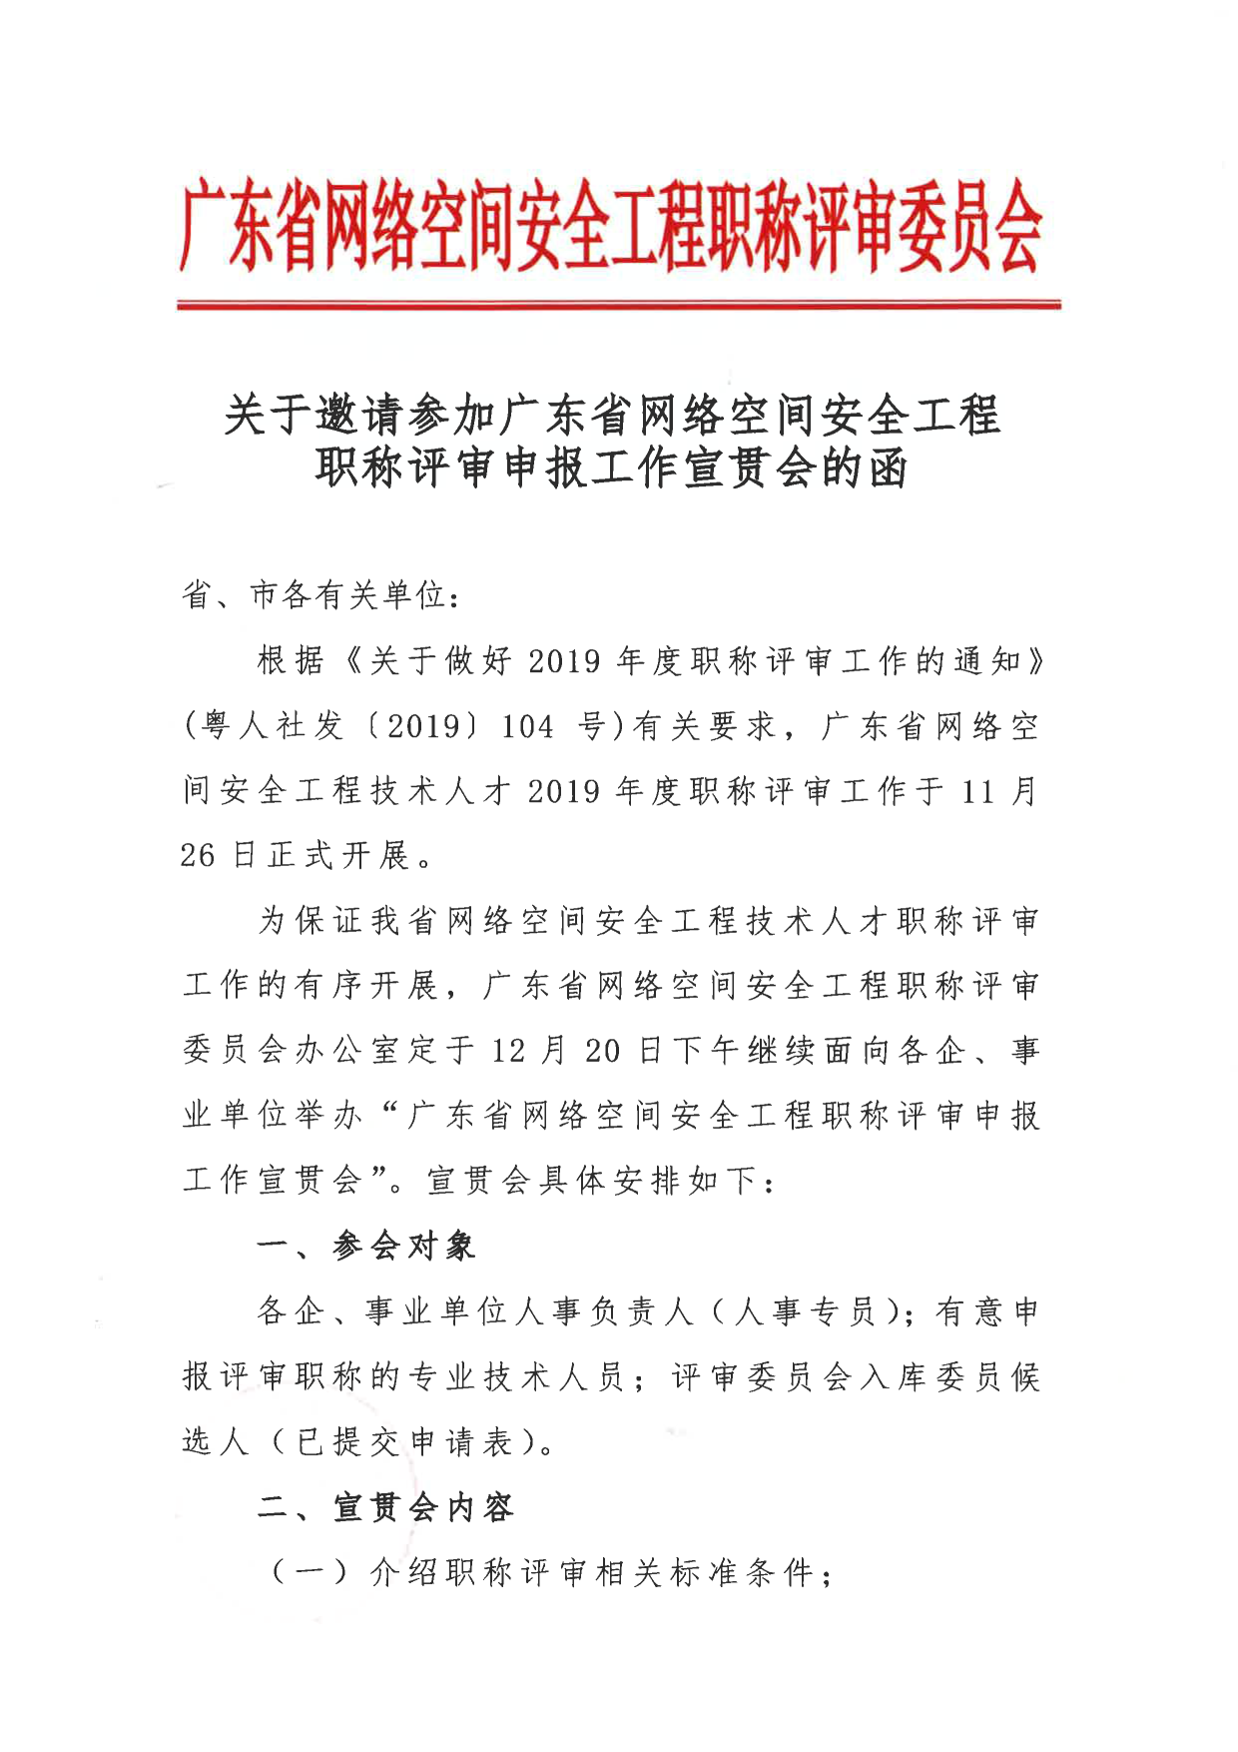

**二、时间及地址**

时间：2019年12月20日下午14:30-16:30（签到时间 14:00）

地址：评委会办公室承担单位——广东省网络空间安全协会报告厅（广州市越秀区环市东路326-1号广东亚洲国际大酒店写字楼1903室）

**三、报名方式**

请报名参加宣贯会人员，于12月20日中午12：00前将填写好的报名回执（电子版）发送至评委会邮箱：gdcse_zhicheng@163.com。

**四、联系方式**

联系人：陈先生 何先生 张小姐；

联系电话：020-83609489 18022428764。

**五、其它事项**

（一）宣贯会不收取任何费用；

（二）停车保管费自理。

2019年12月17日

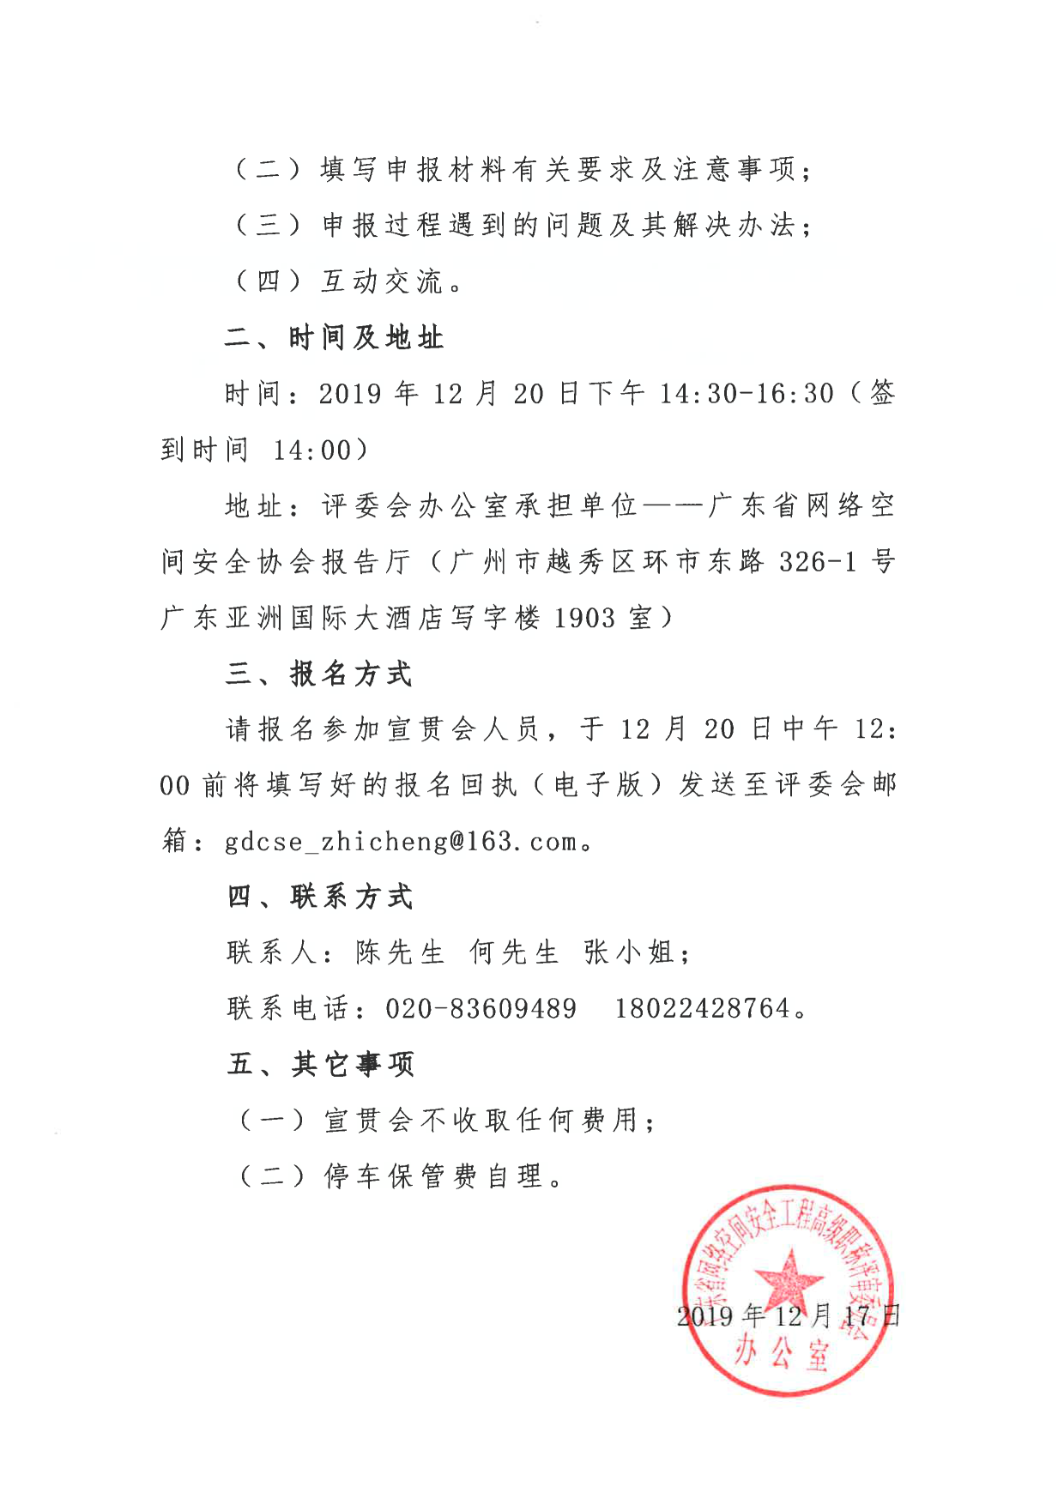

**附件1：**

**广东省网络空间安全工程职称评审申报工作宣贯会**

**报名回执**

|  |  |  |  |
| --- | --- | --- | --- |
| 参会人姓名 |  | 性别 |  |
| 单位名称 |  | | |
| 职务/职称 |  | 电话 |  |
| 地址 |  | | |

**（请参加人员详细填写报名表，通过电子邮件回复，注明报名回执）**

**附件2：**

**交通路线图**

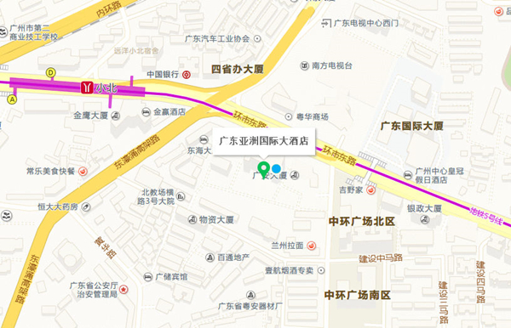

**地铁：乘坐地铁5号线到小北站B出口**

**公交：乘坐278路、109路、10路、110路、111路、184路、189路、190路、191路、219路、220路、233路、256路、280路、297路、30路、545路、550路、6路、76A路、76路、810A路、833路、旅游公交1线、高峰快线4路、高峰快线52路公交到环市路小北站、环市东路广东电视台站或白云宾馆站。**